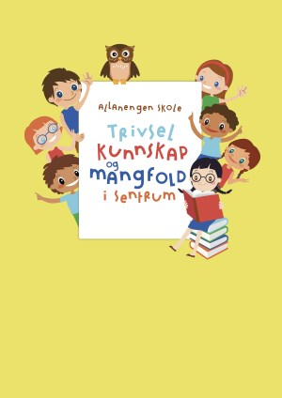
Ukeplan for Innføring 1, uke 7.

Timeplan
Mandag  Monday  09.02 | 08.30-09.15  Norsk:  P:Bibliotek  W: repetisjon lesing  A: repetisjon begrep | 09.30-11.00  Norsk:  Ukeplan  Ukas ord og begrep  Gjennomgang av lekser | 11.30-13.00  Norsk:  Begrepsbok  Ukas bokstav  Vi jobber i arbeidshefte
Tirsdag  Tuesday  10.02 | 08.30-09.15  Norsk:  Sjekk av lekser + gjennomgang av lekser. | 09.30-11.00  Gym:  Hinderløype  Husk gymtøy og skiftetøy. Vi dusjer etter gymtimen! | 11.30-13.00  Matematikk:  Multiplikasjon 9 gangen.
Onsdag  Wednesday  11.02 | 08.30-09.15  Engelsk:  Prepositions | 09.30-11.00  Norsk:  AskiRaski  Arbeidshefte | 11.30-13.00  Stasjonsarbeid:  Lesestasjon  Skrivestasjon  Mattestasjon | 13.00-13.50:  Leksehjelp
Torsdag  Thursday  12.02 | 08.30-09.15  Norsk:  Sjekk av lekser + gjennomgang av lekser | 09.30-11.00  Uteskole:  Vi drar til Idrett sammen med makkerklassen vår | 11.30-13.00  Uteskole:  Husk klær etter vær.  God matpakke + varm og kald drikke
Fredag  Friday  13.02 | 08.30-09.15  Musikk  Vi øver oss til samlingsstund | 09.30-11.00  Kunst & Håndverk  Vi gjør ferdig dusken  Begynne på spikerbilde | 11.30-13.00  Aktivitetstime  Tegning til ukas bokstav

Lekseplan
Til tirsdag | Les side i ABCen boka.  Tre ganger sammen med en voksen. | Skriv minst 3 setninger fra leseleksen. Skriv setningene i finskriftboken. | Gjør 1 side videre i Tuba Luba lesehefte. | Gjør 1 side videre i Salto arbeidsbok | Ukelekse i matematikk:  Øv på 9 gangen.  Ukelekse med ukas ord og begrep: Øv muntlig på ukas ord og begrep. Du skal vite betydningen av dem!
Til onsdag | Les side i ABCen boka.  Fire ganger sammen med en voksen. | Skriv minst 3 setninger fra leseleksen. Skriv setningene i finskriftboken. | Gjør 1 side videre i Tuba Luba lesehefte. | Gjør 1 side videre i Salto arbeidsbok
Til torsdag | Les side i ABCen boka.  Fire ganger sammen med en voksen. | Skriv minst 3 setninger fra leseleksen. Skriv setningene i finskriftboken. | Gjør 1 side videre i Tuba Luba lesehefte. | Gjør 1 side videre i Salto arbeidsbok
Til fredag | Les side i ABCen boka.  Fire ganger sammen med en voksen. | Skriv minst 3 setninger fra leseleksen. Skriv setningene i finskriftboken. | Gjør 1 side videre i Tuba Luba lesehefte. | Gjør 1 side videre i Salto arbeidsbok
Månedens verdi | Kommunikasjon
Mål | Jeg kan kommunisere med andre barn og voksne på skolen.

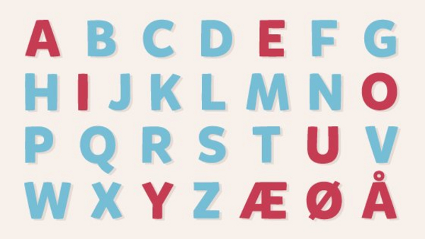 | A,E,I,O,U,Y, Æ, Ø og Å er vokalene i alfabetet vårt.  B,C,D,F,G,H,J,K,L,M,N,P  Q ,R, S,T,V,W,X og Z er konsonantene i alfabetet vårt. | 9 gangen  9x1=9 9x6=54  9x2=18 9x7=63  9x3=27 9x8=72  9x4=36 9x9=81  9x5=45 9x10=90

Ukas tema er: preposisjoner og størrelse.  Preposisjoner er små ord som for eksempel: på, i, under, over, foran, bak, før eller av. Preposisjoner binder sammen andre ord i en setning. Preposisjoner kan si noe om når eller hvor noe er. Her er eksempler:  Amin går til skolen. | Han skriver på tavla.  Amin snakker med læreren.  Han hopper over en benk.  Gutten hopper tau under treet.  Amin jobber i ei gruppe.  Amin står ved siden av Fabian.  Den lyse jenta sitter foran den mørke jenta.  Den mørke jenta sitter bak den lyse jenta. | Størrelse:  Stor – større – størst.  Liten- mindre- minst.  Mindre enn – like store – større enn.  Her er eksempler:  Hunden er stor.  Løven er større.  Elefanten er størst.  Fotballen er større enn tennisballen.  Tennisballen er mindre enn fotballen.

Beskjeder/info: Hei. Ukas tema er preposisjoner og størrelse. I matematikk fortsetter vi med multiplikasjon. Denne uka skal de prøve å lære seg 9 gangen utenat. Minner om varme klær nå i vinterhalvåret. Jeg har kontaktlærertime på onsdager fra kl 08.30-09.15 og fra kl 13.00-14.00. Minner ellers om at det er leksehjelp på onsdager, da slutter elevene kl 14.00. Vi oppfordrer barna til å gå eller sykle til og fra skolen. Husk refleks til og fra skolen! Hilsen Alexander og Wasan
Epost  Eivind.alexander.edgren@kristiansund.kommune.no  Tlf: 45210252 | Allanengen skoles hjemmeside  https://www.minskole.no/allanengen | Telefon sentralbord  71 57 55 50
Jeg har kontaktlærertime på onsdager fra kl.08.30 – 09.15. Ta kontakt via Visma appen hvis dere lurer på noe.

